МБОУ «Шахтёрская гимназия»

Коллективный долгосрочный проект

Бенефис выпускного класса
«Время звёздных перемен»

Ответственные за реализацию проекта:
обучающиеся 11-А, 11-Б классов Семенова М., Донец Д.
Реализаторы проекта: обучающиеся 11-А, 11-Б классов
Руководители: Тимченко Н.С., классный руководитель 11-А класса
Дубатовка С.А., классный руководитель 11-Б класса
Куратор: Белицкая Е.А., директор МБОУ «Шахтёрская гимназия»

2022-2023 учебный год

Данный проект представляет собой работу по подготовке и проведению праздничного отчёта 11-А и 11-Б классов гимназии о творческих успехах выпускников.

- Цель проекта
Содействие осознанию обучающимися уникальности классного коллектива, воспитанию гражданской позиции каждого выпускника как активного и ответственного члена общества, обладающего чувством собственного достоинства, осознанно принимающего традиционные национальные, общечеловеческие, гуманистические и демократические ценности.

Задачи проекта:
1) Воспитывать патриотизм, гражданственность, бережное отношение к культуре, чувство гордости за свою малую Родину.
2) Способствовать развитию практических навыков общения, культуры, сплочению коллектива, укреплению дружеских взаимоотношений в классе, создавать условия для проявления индивидуальности каждого гимназиста.
3) Раскрыть творческий потенциал выпускников.
4) Создать условия для развития личностных перспектив старшеклассников, сохранения преемственности поколений, формирования активной жизненной позиции гимназистов.

- Планируемые личностные и метапредметные результаты
Личностные

1) сформированность гражданской позиции выпускника как активного и ответственного члена общества, обладающего чувством собственного достоинства, осознанно принимающего традиционные национальные и общечеловеческие гуманистические и демократические ценности;

2) сформированность мировоззрения, соответствующего современному уровню развития науки и общественной практики, основанного на диалоге культур, а также различных форм общественного сознания, осознание своего места в поликультурном мире; эстетическое отношение к миру;

3) сформированность основ саморазвития и самовоспитания в соответствии с общечеловеческими ценностями и идеалами гражданского общества; готовность и способность к самостоятельной, творческой и ответственной деятельности;

4) толерантное сознание и поведение в поликультурном мире, готовность и способность вести диалог с другими людьми, достигать в нем взаимопонимания, находить общие цели и сотрудничать для их достижения;

5) навыки сотрудничества со сверстниками в образовательной, общественно полезной, учебно- исследовательской, проектной и других видах деятельности;

6) нравственное сознание и поведение на основе усвоения общечеловеческих ценностей.

Метапредметные

1) умение самостоятельно определять цели деятельности и составлять планы деятельности; самостоятельно осуществлять, контролировать и корректировать деятельность; использовать все возможные ресурсы для достижения поставленных целей и реализации планов деятельности; выбирать успешные стратегии в различных ситуациях;

2) умение продуктивно общаться и взаимодействовать в процессе совместной деятельности, учитывать позиции других участников деятельности, эффективно разрешать конфликты;

3) владение навыками познавательной, учебно-исследовательской и проектной деятельности, навыками разрешения проблем; способность и готовность к самостоятельному поиску методов решения практических задач, применению различных методов познания;

4) готовность и способность к самостоятельной информационно-познавательной деятельности; умение использовать средства информационных и коммуникационных технологий;

5) умение самостоятельно оценивать и принимать решения, определяющие стратегию поведения, с учетом гражданских и нравственных ценностей;

6) владение языковыми средствами - умение ясно, логично и точно излагать свою точку зрения, использовать адекватные языковые средства;

7) владение навыками познавательной рефлексии как осознания совершаемых действий и мыслительных процессов, их результатов и оснований, границ своего знания и незнания, новых познавательных задач и средств их достижения.

- Основные этапы работы

I этап – организационный (октябрь, ноябрь 2021 г.)

Обсуждение поставленной задачи, творческих возможностей класса. Составление примерного перечня концертных номеров, списка педагогов, которые смогут помочь в реализации задуманного. Распределение обязанностей.

I I этап – подготовительный (декабрь, январь 2021 г.)

Мозговой штурм - разработка главной идеи праздника. Написание сценария.

III этап – деятельностный (февраль, март 2022 г.)

Репетиции отобранных для бенефиса номеров.
Изготовление деталей костюмов. Оформление приглашений.

IV этап – итоговый (апрель, май 2022 г.)

Проведение праздника «Бенефис класса».
Подведение итогов праздника. Анализ выступлений. Поздравление участников. Общешкольное освещение события, в том числе на сайте гимназии.

- Сроки реализации проекта

11-А класс: 20 апреля 2022года

11-Б класс: 27 мая 2022 года

- Сценарии мероприятий
  - Бенефис-2022 «Созвездие 11-А»
Оформление: гирлянды, вертящиеся светильники, шарики-звезды, наклейки-звезды, на экране звездное небо.
I. Вступление
Слайд 1. «Звездное небо». Музыка. Голос за кадром со словами эпиграфа для праздника:
Послушайте!
Ведь, если звезды зажигают –
Значит – это кому-нибудь нужно?
Значит – это необходимо,
Чтобы каждый вечер над крышами
Загоралась хоть одна звезда?!
Слайд 2. Созвездие 11-А». Музыка. Выход ведущих
Ведущий 1:
Добрый день, дорогие друзья!
Ведущий 2:
Добрый день, дорогие гимназисты, любимые родители и уважаемые учителя!
Ведущий 1:
Мы рады приветствовать вас в нашем уютном зале гимназии.
Ведущий 2:
Вот и наступил наш звездный час!
Каждый из нас на протяжении школьных лет превратился из крохотной искры в яркую звезду на небосводе нашей гимназии.
Ведущий 1:
11 лет мы вспыхивали яркими искорками на уроках.
Блистали на контрольных и зачётах.
Сверкали на школьных праздниках.
Теперь будем сиять в большой взрослой жизни!
Ведущий 2:
У каждой звёздочки своё имя.
Каждая звёздочка уникальна и неповторима.
А все вместе — яркое созвездие.
«Созвездие 11-А»!!!
Слайд 3 Космос (видео: «Гимназисты 11-А в космосе»)
Исполняется песня «Трава у дома» (гр. «Земляне»)

Слайд 4. Видео-новости II. Новости
- Здравствуйте! В эфире экстренный выпуск новостей.
- Только что стало известно о том, что староста 11-А класса Шахтёрской гимназии Диана Ковальская решила повторить полёт Юлии Пересильд и отправилась со своей командой в космос.
Слайд 5 Фото космонавтов
- Астронавты вышли в открытый космос и успешно вернулись на борт МКС.
- Диана, Диана! Как нас слышно?
- Слышно нормально!
- Как самочувствие в условиях гравитации?
- Чувствуем себя хорошо!
- Расскажите, в космосе тоже всё дистанционно???
- Да, да! Тут тоже дистанционка!
- К сожалению связь прервалась.
- Космонавты передают привет учителям гимназии.
- Астронавты Бабин и Татаренко просят не беспокоить их по дистанционным домашним заданиям.
Слайд 6 III. СЦЕНКА «Дистанционное занятие»
Ведущий: - Типичный урок на дистанционке – ВАЙБЕР 11-А!
(Учитель заходит в класс, разговаривает по телефону. В это время дети уже присоединились к онлайн-уроку в вайбере – 11-А. У ВСЕХ УЖЕ ВКЛЮЧЕНЫ КАМЕРЫ И МИКРОФОНЫ!)
(Пока учителя нет в классе, дети уже подсоединились, здороваются друг с другом. Привет, Ян!; Всем привет, ребята, как у кого дела?; Привет, Настя! ; Здравствуйте!)
Учитель заходит в класс, не замечая детей и разговаривает по телефону:

Н. С.:-Все, все, пришла на урок к своему любимому…11-А. Сейчас подключусь!
Ну что, опоздала, да!
Ну так у меня уважительная причина, Людмила Ивановна! Я же за коммуналку платила. Да…, маску забыла, в банк не пустили.
Скажите, зачем нам эти маски в школе, если у нас образование онлайн?
А кого мне еще спрашивать? Вы же у нас завуч!
Ах министерство так решило…!

Тимчук (окликает учителя): - Нина Стефановна, у Вас микрофон включен.
(Все ребята, присутствующие на уроке здороваются с учительницей)
-Здравствуйте, Нина Стефановна!
Н. С.:- Здравствуйте, детки! Начинаем наш урок.
А где Толик, Аня, Давид?
Болдарева: - Они наверное поздно легли спать…
Н. С.:- Так, дети! Министерство объявило конкурс на лучшую песню про онлайн-образование, и мы сейчас её запишем.
Андрейченко-Нина Стефановна, ну сейчас же алгебра…
Н. С.:- Солнышко, я читала планы министерства, алгебра вам вообще не нужна будет! Будете петь в ютубах, в своих этих, как они там,
«тик-токах». Тексты я вам рассылаю и… начинаем!
(Включается мелодия песни «То ли ещё будет» и дети начинают петь).

Н. С.:
Испытать решило нас минобразованье,
Нынче в школе каждый класс учится в онлайне.
Я теперь не педагог, я теперь айтишник.
Подключайтесь на урок, Бабин, Василишин!
(Останавливается музыка…)

Н. С.:- Так, а где Давид? (В камере ходит мама Давида, в камеру машет рукой)
Мама Давида:- Здравствуйте,Нина Стефановна!
Н. С.:- А Давид, сын ваш где?
Мама Давида(Симонова):- Аааа,Давид… ? Сейчас разбудим!
Мама Давида:(завязывает волосы в хвост и говорит)
Сына щас разбудим, сына щас разбудим. Сына, просыпайся, хватит спать!
(В это время учительница возмущенно смотрит и пожимает плечами. Остальные ученики смеются).
Н. С.:- Так, тихо, тишина в классе!
(В этот момент, на онлайн-урок присоединяется сонный Давид, учительница к нему обращается).
Н. С.: - Давид, Давидушка, солнышко мое, ты проснулся?
Так, поем вместе с нами! (Давид пытается петь) -Иии…!Продолжается песня
(Давид пытается петь, его рамочка загорается.Но нет звука, просто шевелит губами)
Н. С.: -Давид, включи микрофон! Давид, ты меня вообще слышишь?
Давид мотает головой, что не слышит…
Н. С.:- А как ты понял, что я сказала? А?
Давид: показывает в камеру листок, на котором написано ДОГАДАЛСЯ
Н. С.:- Ах,догадался! Ну молодец, догадливый юноша.

Н. С.:- Так, ладно, все, поехали дальше!Лена, теперь ты начинаешь.Ииии…
Снова начинается музыка
Лена: Переводят снова нас на дистанционку…
Н. С.:- Лера!
Болдарева: В школу нам сложней попасть, чем в инфекционку!
Н. С.:- Справа!
Все: Заставляют измерять всех температуру.
Н. С.: - Слева!
Все: Тесты на КОВИД сдавать вместо физкультуры.
Н. С.:- Все вместе!
Дети: То ли еще будет, то ли еще будет, то ли еще будет,ой, ой, ой!

Н. С.:- Так, кто не пел? Я слышала, что кто-то мычал! Признавайтесь!
(стучит ручкой по столу)
В окошке с учеником появляется папа (Татаренко):
Андрей: - Нина Стефановна, здравствуйте! (при этом жуя бутерброд)
Н. С.: - Здравствуйте, папа Андрея!
Андрей:- Это я, просто такая песня хорошая, я решил вам её подпеть, а так как я ем, получается просто мычать. Вот, смотрите ( начинает жевать и напевать) То ли еще будет, то ли еще будет, то ли еще будет,ой, ой, ой!

Оксана:
Раньше папа забирал телефон с планшетом,
А теперь не заберет - школа в интернете.
Н. С.: - Иии, Давид!
Давид:
Не бываю я нигде, не дышу озоном,
И теперь в спортзал хожу я дистанционно.
Н. С.: - Все вместе!
- То ли еще будет, то ли еще будет, то ли еще будет,ой, ой, ой!
Музыка остановилась…

Н. С.:- Ну а теперь о том, что нас волнует…
Дети:
Нам сложнее с каждым днём от учебы в скайпе,
Вместо юности, любви мы висим на сайте.
(в окошке одного из учениц появляется юноша с букетом).
Н. С.:- Так, юноша,пожалуйста, выйдите из класса! Не мешайте своей девушке учиться!
Дети все вместе:
Нам учитель задает в вайбере задачи.
Над задачей третий день мы всем классом плачем.
То ли еще будет, то ли еще будет, то ли еще будет,ой, ой, ой!

Слайд 7 IV. Веселые диалоги из школьной жизни
Ведущий: А сейчас «Весёлые диалоги» из нашей школьной жизни!
– Сегодня у нас будет контрольная. – А калькулятором пользоваться можно? – Да. – А транспортиром? – Тоже можно. Итак, запишите тему контрольной: «Восстание декабристов».
***
– Сынок, что-то я не вижу твоего школьного дневника.
– А его Надя взяла родителей попугать. ***
– Нет, работать стало совершенно невозможно. Учитель боится директора. Директор — инспектора. Инспектор — проверяющих из министерства. Министр — родителей. Родители боятся детей. – И только дети никого не боятся!
*** – Уроки сделаны… – И что? – Мать охрипла… Отец оглох … Соседи выучили все наизусть, собака пересказала. ***
– Сынок! Мы все с понедельника начинаем новую жизнь! Я брошу худеть, папа бросит курить. А ты?
– Я могу бросить школу… ***
Мама, заглянув через плечо дочери, делающего уроки, строго говорит: – Крючки пиши аккуратнее! – Это не крючочки, мама. Это интегралы...
***
– По идее, самыми умными в школе должны быть дети с одним ухом. – Почему?? – Чтобы в одно ухо влетало – и всё!
***
– Ян, ну почему ты смотришь каждую минуточку на часы?
– Боюсь, Елена Владимировна!
– Чего боишься?
– Что звонок вот-вот прервет Ваш потрясающе интересный урок.
***
– Ребята! Руки за голову, ноги на ширине плеч!
– Сергей Иванович! Это ограбление?!
– Нет, Сафонов, это урок физкультуры!
***
– Какой твой любимый урок?
– Последний!
***
– Сынок как успехи в школе?
– Ну что я могу тебе сказать, папа…Главное, что мы все живы и здоровы!!!

Слайд 8 V. Сценка – «ПЕСНИ В РЕАЛЬНОЙ ЖИЗНИ УЧИТЕЛЕЙ»
Ведущий: Глядя на радостные лица наших учителей, мы понимаем,
что у них не работа, а песня!
- Вот так Екатерина Анатольевна начинает наш урок по литературе
Слайд 9 (фото Белицкой на экране, песня «Доброе утро, мои родные люди»).

- Как мы объясняем Екатерине Ивановне свое опоздание на урок по астрономии
Слайд 10 (фото Полозюк, песня «Просыпаться рано утром, для меня бывает трудно»).

- Когда Ирина Николаева просит ответить на уроке по обществознанию
Слайд 11 (фото Мартыненко, песня «Ну где ручки, ну где же ваши ручки?!).

- Когда Ирина Николаева попросила рассказать текст на английском языке
Слайд 12 (фото Кубашевской, песня «Я помнил всё, и всё забыл»).

- Когда на уроке английского Марина Васильевна спросила, а где же Оксана?
Слайд 13 (фото Редкозуб, песня «Она вернется, она вернется»).
- Когда Юлия Александровна увидела шпаргалку на самостоятельной работе по истории
Слайд 14 (фото Прудниковой, песня «Слышь, ты че такая дерзкая, а?»).

- Когда Елена Александровна объявила, что сейчас будет контрольная работа по химии Слайд 15 (фото Горб, песня «Кому звонить, кого спросить?»).

- Когда Нина Стефановна проходит между рядами во время написания контрольной работы в 11-А классе.
Слайд 16 (фото Тимченко, песня «Пройти, не поднимая глаз»).

- Когда Елена Михайловна на уроке русского языка увидела одинаковые работы
Слайд 17 (фото Гавликовской, песня «Мы одно целое, мы неделимы»).

- Когда мы говорим Юлии Алексеевне, что наша форма не высохла
Слайд 18 фото Гали Ю.А., песня «Я тебе не верю»).

- Когда Елена Владимировна убеждает нас в важности изучения своего предмета
Слайд 19 (фото Кобелевой, песня «О биология, о анатомия»»).
- Когда спросили, кто тебе помог сделать такую красивую презентацию?
Слайд 20 (фото Букатар, песня «Это всё она-на-на-на»).
- Когда Наталья Васильевна просит помочь в подготовке школьного мероприятия
Слайд 21 (фото Новоселецкой с Бабиным, песня «Песня помоги мне, помоги мне»).

- Двойка - самая популярная отметка у нас по физике, как их Людмила Ивановна выставляет в журнал.
Слайд 22 (фото Корсун и журнала с 2-ми, песня «Эх раз, да ещё раз»).

- Как все восхищаются, когда Сергей Иванович идёт по коридору на урок
Слайд 23 (фото Гали С. И., песня «О боже, какой мужчина»).

- Когда ученику прищемили палец и он просит о первой помощи Елену Сергеевну Слайд 24 ( фото Коваль, песня «А-а-а-а-а»).

- А вот как Людмила Алексеевна готовится к завтрашнему педсовету
Слайд 25 (фото Горчевой, песня «И снова седая ночь, и только ей доверяю я»).

- Когда Ирина Анатольевна диктует домашнее задание по экономике
Слайд 26 (фото Зацаренко, песня «Асмовлрващвтыоры»).
- Дорогие учителя,спасибо вам за счастливые моменты школьной жизни!!!

- Слайд 27 (На экране загорается общее фото учителей и звучит песня
«Спектакль окончен», и в это время все дети выходят на сцену).

VI. Благодарность учителям
Слайд 28 «Созвездие учителей»
Ведущий 1:
Посмотри на небо темной ночью
Ты увидишь миллионы звезд
Их окинуть взглядом нам непросто
Звездочета труд весьма непрост!
Ведущий 2:
Нам же с вами повезло сверх меры
Наши звезды с нами - целый зал
Они всем являются примером!
Труд учителя достоин всех похвал!
Ведущий 1:
Все эти годы с нами рядом были наши учителя.
Они дарили вам свое тепло и излучали свет добра.
Мы, выпускники 2022 года, хотим открыть звезды
с именем любимых учителей в галерее звездных имен.
Ведущий 2:
Сегодня мы отдаем эти звезды тем,
кто для нас все эти годы был самым дорогим и мудрым-
нашим учителям! (Вручение сувениров – звёзд)

Песня «Ау» (Розенбаум)
Мы хотели подарить Вам танец,
Но ведь танец - это очень банально.
Мы хотели подарить Вам песню,
Но и песня - это так тривиально.
Мы хотели подарить Вам песню,
Но и песня - это так тривиально.
Мы подарим Вам мирное небо
Вместе с солнцем, что встает на востоке.
Ну а ночью пусть Вам светят Звезды,
Где не будете Вы одиноки.
Ау…Днём и ночью счастье зову Ау…Солнце, небо ,звёзды
Ау…И ничего другого на ум.
Ау. Ау. Ау…
VII. Благодарность классному руководителю
Слайд 29 «Урок математики»
Сценка с Н. С. «Бутерброд» (все действия выполняются под мелодию и слова известных песен)
- Н. С. достает бутерброд – «Only You»
- Звенит звонок, начинается урок – ералаш (перекличка присутствующих), в одной мелодии.
- В класс заходит Сафонов – «Привет, Андрей!».
- Урок математики Н. С. пишет на доске – « 2.2=4».
- В класс заходит Татаренко и Н.С. говорит – «Глазам не верю, неужели в самом деле, ты пришел?».
- Татаренко (с рюкзаком) отвечает – «Скользкие улицы».
- Н. С. радуется – «Как здорово, что все мы здесь сегодня собрались».
- Н. С. угрожает, показывая на задания контрольной работы «та-да-да- дам», Бердянская, когда увидела задания к.р. – «Витас, а-а-а-а-а».
- Звонок с урока.
- Н. С. снова достает бутерброд – «Only You».
- Пауза. По коридору пробегают нарушители – «Нас не догонят» (снова кладет бутерброд).
- Н. С. ходит вдоль сцены, следит за порядком – «Наша служба и опасна, и трудна».
- Выходит Тимчук в красном платье, на каблуках – «А я иду такая вся…».
- Н. С. ругает Тимчук - «Это красное платье для чего ты надела?».
- Н. С. снова берет бутерброд, разворачивает его - «Only You».
- Заходит Болдарева, держась за живот – «Больно мне, больно».
- Н. С. берет аптечку и дает Болдаревой - «Для врача нет ничего невозможного».
- Берет бутерброд - «Only You», откладывает бутерброд в сторону и начинает проверять тетради – «2.2.=4».
- Н. С. берёт валерьянку – «Хорошо, всё будет хорошо»
Слова для Н.С. (Слайды 30-45 с фотографиями школьной жизни класса)
Ведущий 1.
Классный руководитель — это не только заслуженное звание, почетная должность, призвание, но и кропотливый каждодневный труд.

Ведущий 2.
Дорогая и любимая наша, Нина Стефановна! 11-А класс благодарит Вас за то, что Вы всегда поддерживали нас, сопереживали, делили успехи и неудачи.

Ведущий 1.
Вели к знаниям и умело находили к каждому подход. Вы уделяли нам внимание, заботились, учили жизни и работе в команде.

Ведущий 2.
И сегодня, мы дарим Вам эту песню!
«Ну зачем» (гр. «Премьер-министр»)
(Все выходят на сцену)
Семь лет вы были в классе мамою второй,
Всему учила и за каждого из нас горой,
В поход водила, пела песни у костра,
Проблемами класса жила.
Всё было в жизни школьной - радость и печаль.
Час расставанья близок, знаем - очень жаль.
Мы разлетимся, словно птицы, кто куда.
Вы будете ждать, как всегда.
Припев:
Ну зачем это ей, ну зачем…
Без того в жизни много проблем.
И пусть сердце, как прежде,
Волнуется от перемен.
Пусть летят словно птицы года.
Будут встречи у нас иногда.
Вы останетесь в наших сердцах,
Нина Сте-фа-нов-на.

Ответное слово классного руководителя

VIII. Благодарность родителям (Слайды 46 – 65 с фотографиями родителей)
Ведущий 1: Человек, как звезда рождается, чтоб светлее стала Вселенная.
Ведущий 2:
И в самом начале его жизненного пути рядом должны быть люди, которые дадут ему необходимый заряд энергии и заставят светиться эту звезду ещё ярче и светлее.
Ведущий 1: Именно такими людьми для нас были и будут родители. Ведь наши достижения – это, прежде всего Ваша победа, Ваш кропотливый труд, за что мы пред вами, любимые родители, в неоплаченном долгу.
-Мама и папа – первые слова в моей жизни.
И весь свой путь я прохожу с вашими именами на устах.
-Мама и папа, я помню, как крепкого взяла вас за руки от волнения, и впервые зашла в гимназию.
-Вы – без сомнения, имели ключевое значение в самоопределении и моем становлении.
-Дети заключают в себе лучшую сторону своих родителей. Обещаю, я вас не подведу.
-Именно вы помогали мне поверить в себя.
-Именно ты, мамуля, давали силы идти дальше.
-Именно твоя поддержка, папочка, помогла стремиться к новым вершинам.
-Спасибо за то, что всегда переживаете за меня. Я это очень ценю.
-Спасибо, что вы заботились обо мне, и никогда не давали меня в обиду.
-Спасибо, за добрые наставления и важные советы.
-Спасибо, что поддерживали меня все эти школьные годы.
-Спасибо за любовь и ночи без сна.
-Спасибо, что вытерпели мою первую двойку и радовались каждой хорошей отметке.
-Спасибо, за подаренную жизнь, за наше счастливое и беззаботное детство.
-Моя мамочка ! Я люблю тебя больше всех на свете.
-Идут года, все меняется. Но неизменным остается только одно – это моя к вам любовь.
-И если бы её можно было измерить расстоянием, то она была размером с нашу огромную ВСЕЛЕННУЮ!
Все вместе: СПАСИБО ВАМ ЗА ВСЁ, МЫ ВАС ЛЮБИМ!!!
Слайд 66 Песня «Поверь в мечту» (гр. «Земляне»)

Слайд 67 IX. Финал

Ведущий 1:
Незаметно пролетели 11 школьных лет, и пришла пора прощаться с детством. Но есть еще несколько месяцев, когда можно побыть школьником – заразительно хохотать, шалить и смеяться совсем по-детски.
Ведущий 2:
Вот наш праздник подходит к концу...
Были вы и добры, и внимательны.
Всем желаем, чтоб небо большую звезду
В вашей жизни зажгло обязательно.
Ведущий 1:
Что такое счастье? Это очень просто.
Это когда люди зажигают звезды.
Пусть же в вашей жизни сопутствует всегда,
Согревая души, счастливая судьба!

Слайд 68 Песня «Зажигай!» (Д.Майданов)
Посмотри мне в глаза. Что там? Да или нет?
Дай и мне заглянуть в океан твоих глаз
Там всегда было солнце, всегда был рассвет
И мечта, что живет в нас
Жив ли твой дикий ветер побед и надежд
И жива ль вера в наш happy life хэппи-энд
И настало ли время для белых одежд
Для белых речей лент
Припев:
Зажигай солнце, зажигай ветер
Зажигай время своих перемен на безумной планете
Зажигай солнце, зажигай ветер
Зажигай время своих перемен на безумной планете
Зажигай….Зажигай….Зажигай…
Поколение икс, поколение уай
Мы на стыке истории времен и эпох
Поколение Z цифровой ищет рай
И над нами всегда Бог
И мы будем свободными ветрам назло
И мы будем красивыми, так мы хотим
И мы будем счастливыми, чтобы везло
И все это наш «дрим тим»! Припев.

Н.С. - Наш праздник подошёл к концу.
Мы благодарим вас за теплую поддержку.
Ну а теперь - «Свободный микрофон».

X. Свободный микрофон

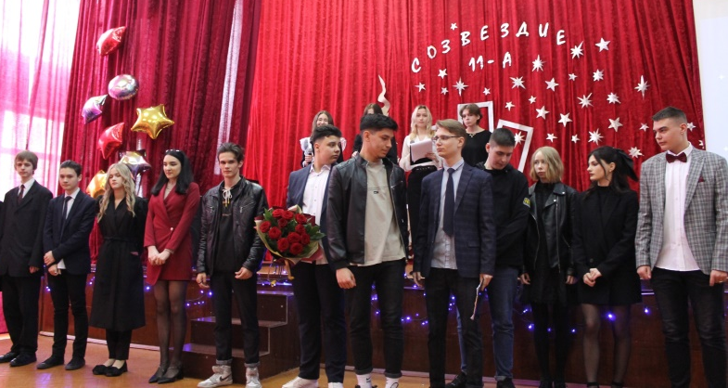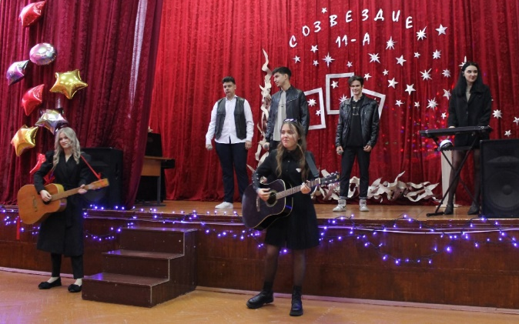

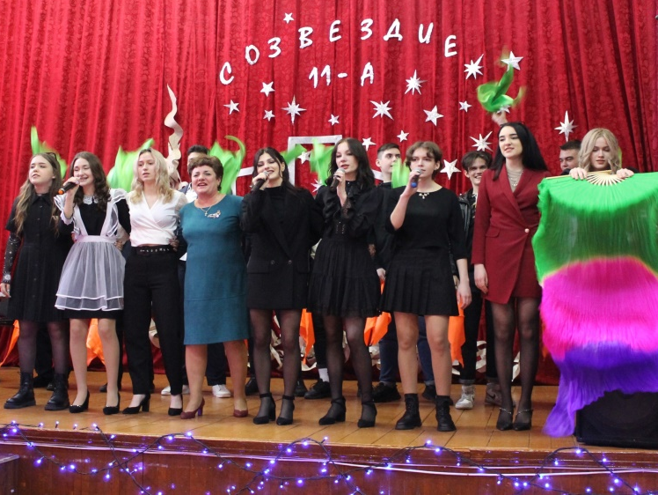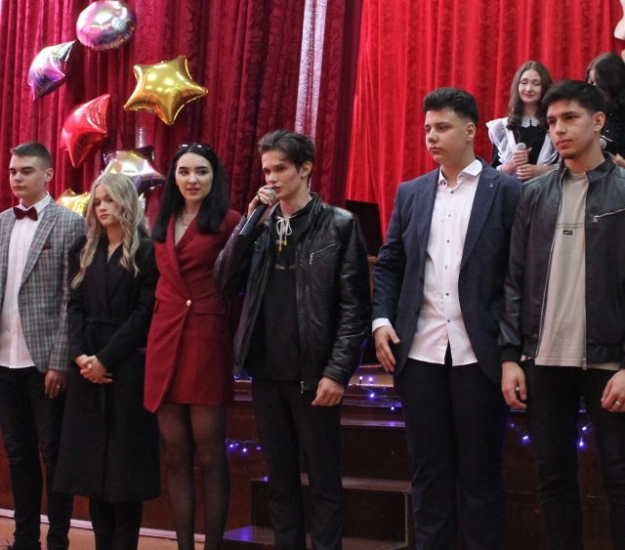

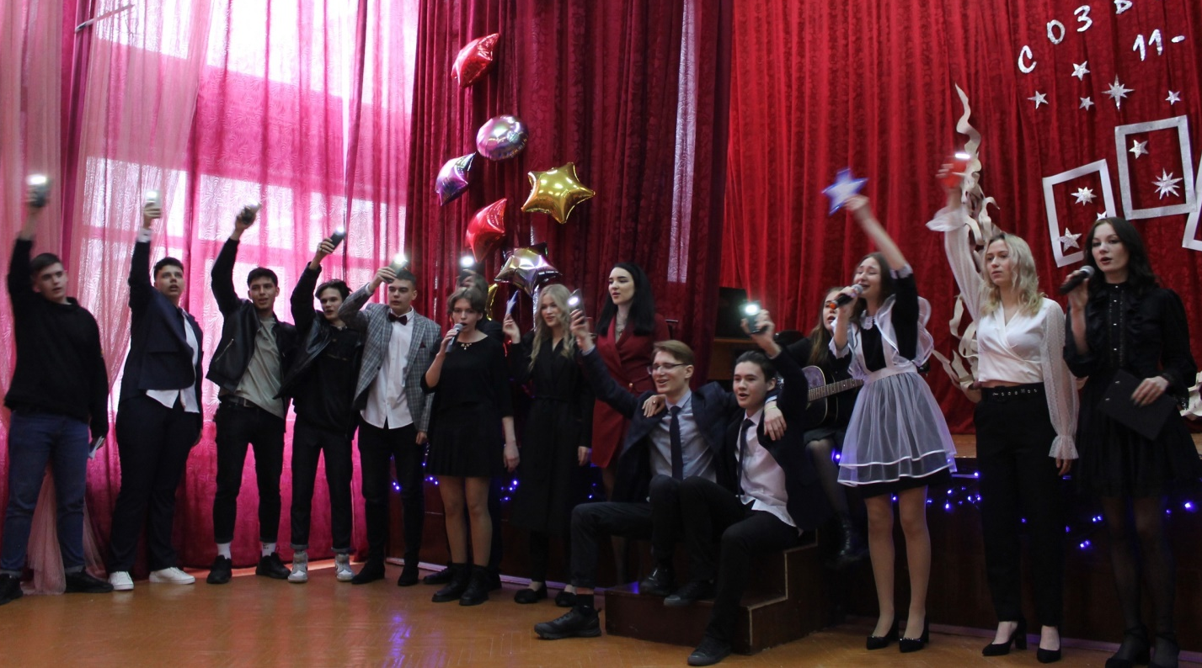
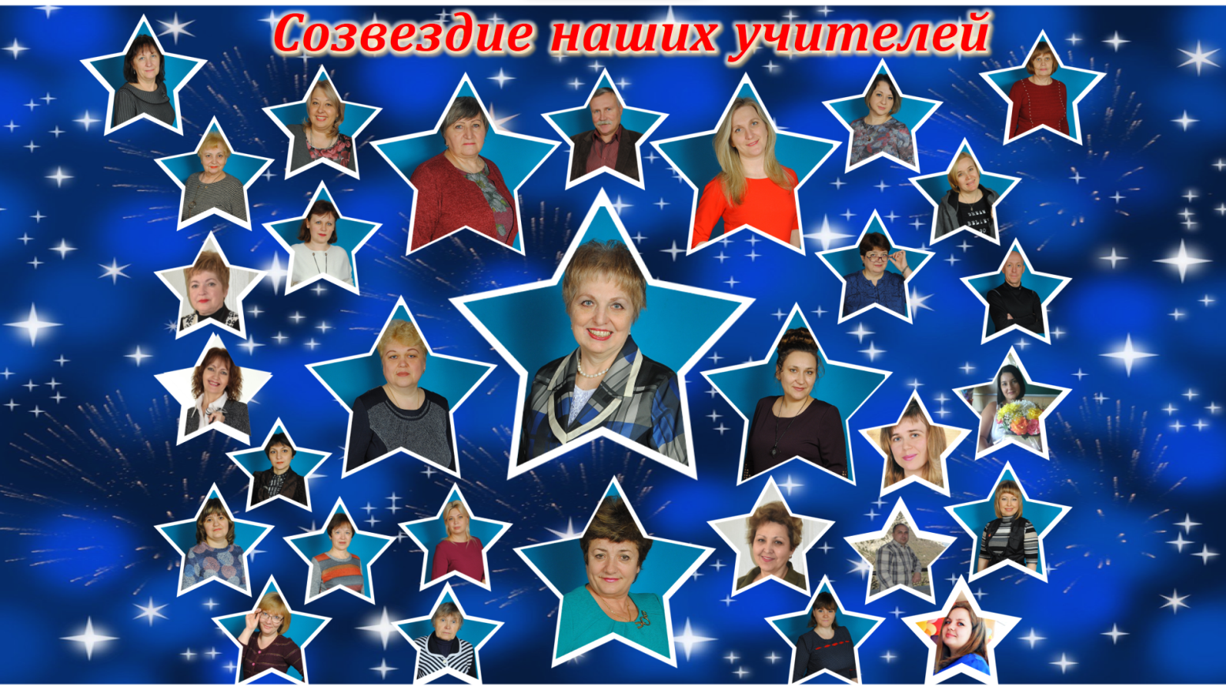

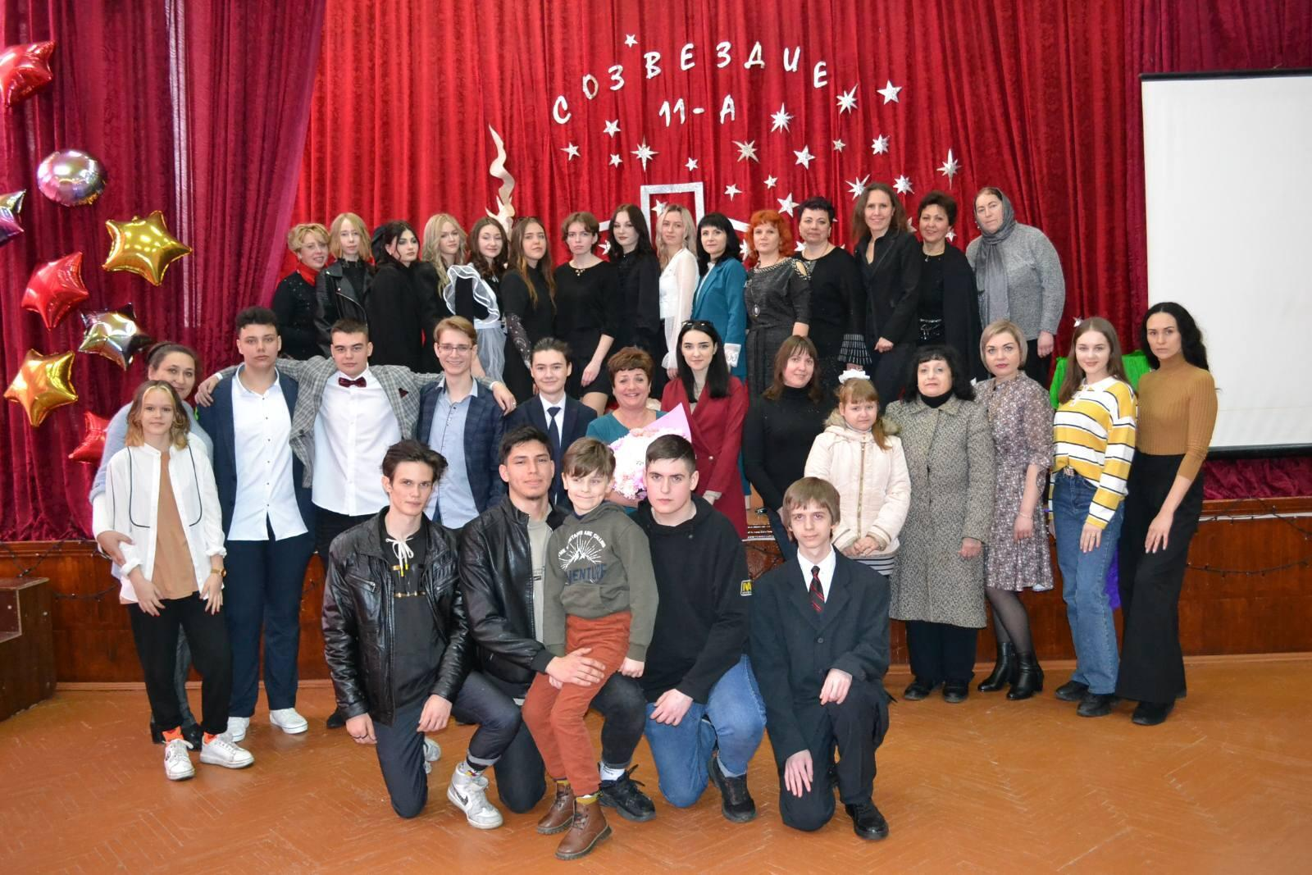
5.2. Бенефис-2022 «Время перемен»(11-Б)
Оформление: гирлянды, шары, на сцене надпись «Время перемен».
I. Вступление
ВИДЕО 1. Заставка Дисней
ТРЕК 1 ФОН
*Полная тишина. Выходит первоклассник (Глеб) и девочка с лампадкой (Аня), она ведет первоклассника за руку*
Глеб: А что сейчас будет? Сказка?
Аня: Сказка.
Глеб: Страшная?
Аня: Нет, грустная
Глеб: Но у нее будет счастливый конец?
*Девочка присаживается и повествует*
Аня: Безусловно! Все сказки имеют счастливый конец, но у этой было еще и невероятно счастливое начало… Много-много лет назад, когда деревья были большими, тропинки в школьном дворе длинными, а лестницы в школьном коридоре крутыми и высокими, мамы привели в школу маленьких мальчиков и девочек…Каким-то чудом они оказались в одном классе и стали дружить…
Глеб: Ого, ничего себе, таких сказок я еще не слышал.
Аня: А сегодня услышишь и даже увидишь!*Уходят*
ТРЕК 2 ГРОМКО
ТРЕК 3 ФОН
II. Основная часть
Вика (ведущая): Добрый день, дорогие, уважаемые педагоги, родители и гости нашего праздника!
Денис (ведущий): Мы рады приветствовать вас на самом долгожданном и торжественном празднике одиннадцатиклассников. Сегодня вы увидите на этой сцене тех, кого знаете уже долгие годы. Настало время подвести итоги школьной жизни, ведь до этого времени выпускники подводили только своих родителей, заставляя краснеть их на собраниях, подводили наших педагогов, заставляя зеленеть у доски, но сегодня они не подведут!
Вика: 11 лет пролетели в один миг. Впереди экзамены, подготовка к выпускному и мы, счастливые, стоим перед вами с жаждой показать вам наше последнее выступление в стенах нашей любимой гимназии!
Денис: Дамы и господа, встречайте, ваш 11-Б класс!
ТРЕК 4 ГРОМКО (ПОСЛЕ ТОГО, КАК ВСЕ УЙДУТ ЗА КУЛИСЫ)
1. Танец Uptown Funk

ТРЕК 5 ФОНОМ
Денис: Как вы все знаете, наш класс славится не только великолепными танцами, но и интересными, порой удивительными ситуациями. Итак, 11-Б и покупка выпускных лент.
ТРЕК 6 ФОНОМ
2. Сценка «Ленты выпускников»
*Девочки под сценой обсуждают выпускные ленты*
Д1: Девочки, ну что, где будем брать ленточки выпускников?
Д2: Я знаю одну бабушку, ленточки делает волшебные, говорят, если наденешь такую, поступишь куда захочешь!
Д3: И сколько же они стоят?
Д4: Слышала она цену не деньгами возьмет, а больше попросит…
Д1: Давайте узнаем, может не так уж и дорого!
ТРЕК 7 СНАЧАЛА ГРОМКО, ПОТОМ ТИШЕ
*Приходят девочки в лес, сидит бабка, зелье варит*
Д2: Здравствуйте, бабушка.
Вероника: Здравствуйте, девочки, зачем пожаловали?
Д2: бабушка, бабушка, а мы хотели у вас волшебные ленточки купить…
Вероника: Ахахвхаха, ох, девчонки, деньгами сыт не будешь…я вам так отдам, только мне взамен отдайте своё детство.
Д3: Эх, ну ладно, не так уж оно и нужно было.
*отдает детские фотографии*
ТРЕК 8 ГРОМКО*музыка волшебства или отматывания назад*
ТРЕК 9 ГРОМКО*Вероника убегает*
ТРЕК 10 ФОНОМ
*девочки садятся на лавочку и начинают плакать*
*Выходят два мальчика (Денис и Максим)*
Максим: Девчонки, вы чего ревете?!
Денис: Кто-то вас обидел? Так мы со всеми разберемся!*показывает бицепс типа сильный*
Д4: Нам старуха-колдунья ленточки волшебные продала!
Максим: Ну а чего плачете-то? Красивые ленточки, больно дорого?
Д1: И больно, и дорого! Она детство у нас забрала!
Денис: Ой, нашли из-за чего плакать, сейчас решим! Ееесть у нас тут один спец по таким вопросам.
ТРЕК 11
*звонит Саше Корниенко*
*Саша ведет себя вальяжно, в очках, звонит телефон, испуг на лице, подумал, что Светлана Александровна*
Саша: Да-да, Светлана Александровна, извините, что не предупредил - опоздаю, мне нужно было заявление распечатать. Бог мне судья!
Денис: Санек, ты че, это Денис.
Саша: А, тьфу ты! Уже привычка…че хотел-то?
Денис: Да тут у нас проблемка*чешет затылок*. У девочек наших какая-то бабка детство забрала.
Саша: Опять эта корга старая за свое взялась! Есть у меня один знакомый волшебник, все знает, всем помогает. Подходите - решим.
ТРЕК 12 ФОНОМ
*Всей толпой идем под сцену через кулисы, Саша провожает*
Дед-волшебник (Давид) и его внук (Глеб).
Саша К: Дед, вот привел тебе несмышленышей, повелись на старую коргу, она детство у них забрала.
Давид: Еще одни. Девчонки, зря вы с ней связались, теперь нужно вам те фотографии забрать. А ну-ка, внучок, бери девушек и юношей да ступайте в дремучий лес, через тридевять земель, через молочный ручей с кисельными берегами, да через сады яблоневые, там и найдете коргу старую, да смотрите, обхитрите старуху и фотографии добудьте. Вот вам клубок, он вам дорогу укажет.
*Вероника снова сидит на сцене*
ТРЕК 13 ФОН
*приходят к бабке на сцену (Глеб впереди, Максим и Денис сзади)*
Глеб: Бабушка, бабушка, хочу вам детство свое продать, за вещицу чудотворную.
Вероника: нууу, внучок…
*Максим и Денис накидывают на нее простыню, бабка визжит, брыкается*
Глеб: Отдай, старая, что у девочек наших отняла, отпустим мы тебя!
Вероника *ворчит*: ладно, ладно, отдам я ваши фотографии.
*мальчики отпускают ее, она отдает фотографии, мальчики уходят*
Глеб: будешь знать, как людей обманывать.
Вероника *кричит вслед*: ну хоть денег дайте.
Максим: Старуха, деньгами сыт не будешь.
Вероника: ну хоть на выпускной позовите!
Максим: Бог с тобой, приходи!
ТРЕК 14 ФОН
*идут под сцену к деду девочки и мальчики*
Давид: Ох, ну что, забрали?
Глеб: Да, дедушка.
Давид: Давайте фотографии, попробуем вам вернуть ваше детство.
ТРЕК 15 ГРОМКО
*Давид машет этими фотографиями, колдует*
ТРЕК 16
На проекторе наши фотографии детские (куда уходит детство)
3. Песня «Куда уходит детство»
Куда уходит детство,
В какие города,
И где найти нам средство,
Чтоб вновь попасть туда?
Оно уйдет неслышно,
Пока весь город спит,
И писем не напишет,
И вряд ли позвонит.
И зимой, и летом
Небывалых ждать чудес,
Будет детство где-то, но не здесь.
И в сугробах белых,
И по лужам у ручья
Будет кто-то бегать,
Но не я.
Куда уходит детство,
Куда ушло оно?
Наверно, в край чудесный,
Где каждый день кино,
Где также ночью синей,
Струится лунный свет,
Но нам с тобой отные
Туда дороги нет.
ТРЕК 17 ФОН

4. Сценка «Агенты ФСБ»
Денис: За 11 лет обучения агенты ФСБ 11-Б трудом и потом собирали совершенно секретную информацию о некоторых учителях! И вот что мы узнали! Итак, агенты, предоставьте собранные досье!
ТРЕК 18 ФОНОМ
ПРЕЗЕНТАЦИЯ
*Выходят Алина, Даша, Лиза, Аня в очках*
Алина: Белицкая Екатерина Анатольевна, главный резидент образования в школе. Обладает лицензией на решение всех проблем в образовательной сфере данного учреждения и возможностью управлять процессом по всем направлениям. Характер уравновешенный, бдительна, осмотрительна. Беспощадна к нарушителям школьного устава. Сильные стороны: любовь к детям, трудолюбие, ответственность. Слабые стороны: не выявлены. Концептуальная фраза: «достаем хрестоматии».
Даша: Горчева Людмила Алексеевна, заместитель директора по УВР, шифруется под учителя географии. Боевые умения демонстрирует редко, хотя легко может устроить хорошую встряску. Нежность, ласка и доброта, всего лишь камуфляж стальной воли и несгибаемого характера. Щедро делится своими знаниями с подрастающим поколением. На одной волне со спецагентами, понимает и принимает неуместный юмор.
Лиза: Корсун Людмила Ивановна, заместитель директора по УВР, особо выносливый резидент образования. Характер прямолинейный, при соприкосновении ударяется током. Была десантирована в секретное подразделение 11-Б для выполнения особой миссии, а именно: сражать оценками по физике наповал. Используя личное обаяние и учебную программу, создала группу спецагентов, которые на все виды магии отвечают: «Это же физика 7 класса». Опасна, так как способна выжать из учеников все знания и выпить все их слезы. Точно знает, что сила не в любви, а в Ньютонах.
Аня: Мартыненко Ирина Николаевна, заместитель директора по УВР, скрывается под позывным «учитель обществознания, истории и права», знает все законы, права и обязанности. Имеет досье на всех политических деятелей. В совершенстве владеет приемами словесного боя с оппозиционно настроенными учениками. Отличительная особенность: лучезарная улыбка и особый блеск в глазах.
ТРЕК 19 ФОНОМ

Вика (ведущая): Итак, поблагодарим наших агентов ФСБ, теперь вы знаете о наших учителях чуточку больше!
У каждого человека есть свой предел продуктивности, но выносливость учителей нас действительно поражает. Несмотря на долгий стаж работы в нашей гимназии, Вы выглядите восхитительно, но ведь нужно проверить не только внешние, но и внутренние данные. Итак, специалисты 11-Б, прошу!
Трек 20 ГРОМКО
Трек 20.1

5. Сценка «Техосмотр»
*Выбегают сержанты Честный и Неподкупный*
Глеб *дует в свисток, впереди бежит Саша Селин*: НЕ НАРУШАЕМ!!!
Даша: мы - инспекторы ГИБДД: Честный
Глеб: и Неподкупный!
Даша: Что у вас тут происходит?! Говорят, учителя работают на износ! Замучал их 11 класс!
Глеб: Да ууууж! Беспредел! Сейчас мы осуществим техосмотр, посмотрим, как детки эти угрохали транспортные средства!
Даша: Тааак, будьте любезны, Тимченко Нина Стефановна присутствует в зале?
Глеб: Доброго вам здоровья. Вот у нас тут возник вопрос о прохождении техосмотра, пройдемте с нами, Нина Стефановна.
Даша: Внешние составляющие в идеале, стальной корпус… не поспоришь, Нина Стефановна, а вы очки носите?
-Да
-Так и запишем! (пишет…)Це-ло-с-тность фар НАРУШЕНА!
Глеб: А с какими классами работаете? Только 10-11?
-нет, еще и…
-Понятненько, широкий угол освещения!
Даша: А каков трудовой стаж?
-28!
-Ничего себе! Время эксплуатации целых 28 лет, неужели ваши нервы в порядке?
Глеб:Признавайтесь, на учеников ругаетесь, бывает?
-Ясно, тормозной путь отсутствует\присутствует
Даша: Тааак, двигатель работает ровно, без посторонних шумов, добрый, наполнен любовью.
Глеб: Спасибо, присаживайтесь. Капитан Честный, кто у нас там дальше по списочку?
Даша: Прудникова Юлия Александровна!
Глеб: Так…так…таааак! Что это у нас тут…
Даша: Внешний вид восхищает! Не бита, не крашена…цвет: кофе с молоком, проблески серебристого металла на крыше-отсутствуют!
-Ну-ка, какой у вас учительский стаж работы?
-7 лет
-Ага, не скоро вас еще списывать будут)!
Глеб: А спина болит у вас?
-Да/нет
Глеб: Может быть голова болит?
-Да/нет
-Да… Оооо, а вот это уже серьезно…НА ПЕРЕПРОШИВКУ/Нет - Ну это прекрасно, но в целях профилактики нужно сделать перепрошивку.
Даша: А огнетушитель, как я понимаю, покупается в ближайшей аптеке в виде валерьянки, когда горит внутри салона?
Глеб: Спасибо, присаживайтесь.
Даша: Государственная инспекция безопасности дорожного движения сделала заключение:
Глеб: Состояние транспортных средств отличное. Рекомендуем одаривать любовью, выполнять домашние задания в срок и не истреблять последние нервные клетки.
Даша: Со слов учеников, на них еще можно ездить и ездить.
ТРЕК 21
ТРЕК 22

Вика: Спасибо большое нашим специалистам ГИБДД. Благодаря вам мы узнали, что состояние наших учителей отличное.
У каждого определённо есть свои представления о том как мы ведём себя на онлайн уроках. Давайте же вместе откроем завесу тайны. Во время чтения, мы воспроизводим все события в своей голове. Итак, 11-Б и чтение «Войны и мира» на дистанционном обучении.

6. Сценка «Алина и литература»
*Входит Алина в наушниках и читает роман «Война и мир»*
ТРЕК 24 ФОН
Даша Д: Глава первая, на бал к Анне Павловне приехала вся знать Петербурга, среди которых были князь Андрей Болконский, граф Пьер Безухов, какой-то мужик, какой-то мужик и еще какой-то мужик.
ТРЕК 25 ФОН
Саша К: Князь, вы были на прошлой неделе у графини МоншЕр, МОншер, наверное, все-таки МоншЕр.
Денис: нет, не был.
Саша К: Ах, как жаль, там всех покорила Наталья Ростова, вот кстати и она.
Денис: Наталья, позвольте пригласить вас на мазурку!
Даша К: но я не умею…
Денис: я вас научу!
ТРЕК 26 ГРОМКО
*Смешно танцуют*
ТРЕК 27 ФОН
Даша Д: весь Петербург знал, что Болконский отлично танцевал мазурку. Он мастерски танцевал еще полонез, посадобль и кадриТЬ.
ТРЕК 27.1
Денис: Девушка,*приобнимая Дашу* вашей маме зять не нужен?
*Даша удивленно разводит руками*
Даша Д: *Алина хватается за голову*господи, что за чушь, ааааа, не кадрить, а кадриЛЬ.
*Даша уходит*
*выходит Анжелика с разносом, проходит по всему залу, дает конфеты всем и Алине *
Даша Д: Настало время трапезы. Слуги выносят огромные блюда с поросятиной, запеченной в пармезане с прованскими травами, подносы с тушеной крольчатиной и фазаном в ароматном шафране.
Саша К: Андрей, вы слышали, французские войска готовятся к наступлению.
Денис: Кто вам такое сказал?
Саша К: Долохов, пару минут назад…
*уходят*
Даша Д: Че за Долохов, его же не было!
*Алина перелистывает всю книгу в начало*
ТРЕК 28 ФОН
Даша Д: Глава первая, на бал к Анне Павловне приехала вся знать Петербурга, среди которых были князь Андрей Болконский, граф Пьер Безухов и пехотный офицер семеновского гвардейского полка Федор Иванович Долохов, какой-то мужик и какой-то мужик.
Даша Д: Ааа, ну теперь все понятно.
*выходят Денис, Саша К, Максим, Саша С, Глеб, кланяются по очереди*
ТРЕК 29 ФОН
Саша К: Долохов, пару минут назад…
Денис: а он откуда узнал?
Саша К: прислали письмо из шен, шир-гышыр.
*Алина всматривается в книгу*
Саша К: Шен-гра-бе-на
Денис: Значит, всё-таки будет война. Я должен пойти попрощаться с Натальей.
Даша Д: Часть 2. Усадьба Ростовых.
Денис: Наталья, вы божественны. Я не могу жить без вас. Я каждую минуту думаю о вас, бла-бла-бла-бла (3 раза)…
Денис: без вас мне не жить…
Даша Д: Что за скукота!
(Алина надевает наушники)
ТРЕК 30 ФОН
Денис: Наталья, выходите за меня… Выходите. Наталья, живите без меня, как хотите… Наталья живите без меня и выходите!.. Наталья, за тебя КАЛЫМ ОТДАМ (Снимает наушники).
ТРЕК ВЫКЛ
Даша Д: Стоп, что за чушь?
ТРЕК 31 ФОН
Денис: Наталья, без вас мне не жить…
Даша Д: аааааа…
Денис: выходите за меня, бла-бла-бла-бла.
Даша Д: Андрей, простите, я вас не люблю.
ТРЕК 33
ТРЕК 34
Быстро ложатся на пол
Денис: Наталья, я ранен, быть может, я умру, и в последний раз я хочу вам сказать…
Даша Д: ого, пятихаточка, нормас.
(достаёт из книги деньги)
Алина: Это надо отметить!
ТРЕК 35 (несколько секунд) ГРОМКО
ТРЕК 36 ГРОМКО
ТРЕК 37 ГРОМКО (Алина уходит, актеры стоят неподвижно).*Приходит Алина*
ТРЕК 38 ФОН
Денис: Наталья…
Даша: Андрей!
Денис: Наталья…
Даша: Андрей!
Даша Д: Какой Андрей? Какая Наталья? Что за дела? (перелистывает назад)
ВСЕ НА ПОКЛОН
– На бал к Анне Павловне приехала вся высшая знать Петербурга…
ТРЕК 39 ФОН

Вика: Примерно так бы мы и знали литературу и все остальные предметы, если бы не наши замечательные учителя, которые расшифровали содержание самых непонятных параграфов и повторили для самых одарённых материал (и не по одному разу)!

7. Рекламная пауза
А прямо сейчас рекламная пауза! В Эфире программа в МИРЕ ЖИВОТНЫХ!
ТРЕК 40
А в эфире шоу «В мире животных».
Ведущий: не только некоторые животные живут по графику, но и ученики 11-Б класса. Некоторые полтора часа занимаются активной умственной деятельностью, в то время как остальные, словно опоссумы, притворяются мертвыми. Обратите внимание на эту милейшую картину, на этих кадрах вы видите, как происходит прием пищи, он превращается в естественный отбор. Те, кто успевает добывать еду в «Пране», обязательно делятся ею с остальными. Разделяя любимые слойки с соком на всех…Сейчас вы можете наблюдать самый редкий вид одиннадцатиклассников - универсальный класс, ученые выявили, что они не гуманитарии, не математики, поэтому определили их к такому виду. Такой вид является вымирающим, их осталось всего 16 особей. Особи женского пола этого подвида изжили почти всех особей мужского пола, словно самки богомолов, их осталось всего 6. Сейчас вам удастся понаблюдать, как королева пытается отправить их на урок физкультуры.
Королева: Таак, мои хорошие, вперед на урок, берите свою водичку, доедайте булки, хватит в классе отсиживаться!
Все: Да наша королева!
Ведущий: 11 параллель - самые взрослые и грозные особи в школе. Их непредсказуемое поведение и суровый нрав вселяет страх. Ознакомиться с повадками этих особей смогла наша гостья - Кобелева Елена Владимировна, учительница биологии.
*выезжает на самокате*
Ведущий: Здравствуйте, Елена Владимировна, расскажите, что вы знаете об этом виде, обитающем только в МБОУ «Шахтёрская гимназия».
ЕВ: Здравствуйте, я вычитала в одной книге, что такой психотип встречается очень редко, нам повезло наблюдать за эволюцией этого вида в целом. Мне удалось выстроить такие отношения, что особи запомнили меня и вели себя очень гостеприимно, иногда нападали, говоря, что вы не предупреждали, что у нас контрольная, но я быстро их убеждала, что там ничего сложного нет. И они успокаивались.
Ведущий: Спасибо вам, Елена Владимировна. Дорогие друзья, к сожалению, этот вид больше не появится в нашей передаче, так как мы отправляем их во взрослое существование, давайте пожелаем им удачи. Всего доброго, дорогие друзья, с вами была Анна Галянт, до скорых встреч!
ТРЕК 41 все выходят и уходят за кулисы

Вика:А прямо сейчас мы узнаем, что же говорят, классные руководители о параллели 11 классов!

8. Сценка «Классные руководители»
Музыкальная заставка Даша Дудь
Даша: Добрый день, сегодня у нас в гостях Дубатовка С А и Тимченко НС.
Музыкальная заставка
Здраствуйте, Нина Стефановна, Светлана Александровна.
Вдвоем: добрый день.
Даша: это правда, что вы были классными руководителями 11 параллели? Я правильно понимаю?
НС: да - да, нам их в 5 классе подсунули, до сих пор выпустить не можем, учебный год-то до 1 июля продлили.
Даша: Всем известно, 11-Б - один из самых неконтролируемых классов гимназии. Расскажите, как вы с ними справились?
СА: ой, да мы бы давно ушли, но понимаешь, Даш, захожу в класс, а они сидят улыбаются, сразу видно, на уроке физике обошлось без двоек, как же я без них жить буду?
Даша: Итак, Светлана Александровна, теперь вы, насущный вопрос, который волнует наших зрителей долгие 7 лет …скажите, это правда что у них есть миелофон?
СА: *с печалью* как бы тяжело это не было осознавать, но мне кажется да…
*Вскакивает* нет, ну вы понимаете, я только подумала – они уже сделали, я только узнала – они уже все знают. Фразами моими говорят. Ругаюсь на них, а они мне отвечают: «Мы слышим и слушаем друг друга». И как их не любить таких? Я считаю – это паронормально!
Даша: и как вы с этим боритесь?…
СА: Да так, переодически вызываю родителей в школу, ничего особенного.
Даша: Нина Стефановна, вопрос к вам. Что же случилось в тот судный день, когда Денис Лизунок потерял флешку?
НС: ну что, что - дул сильный ветер, он шёл, уклоняясь от летящих веток и потерял мою флешшку, а мне отчёт сдавать директору! Как я должна реагировать? Это же уму не постижимо!
Даша: Какие были последствия?
НС: я оставлю это без комментариев…
Музыкальная вставка
Даша: итак, блиц опрос:
- Дискриминант или теорема Виета?
- теорема Виета, всегда через нее решаю.
- Сочинения или диктанты?
- Сочинения, только на этой дистанционке умаялась их проверять!
- Самостоятельная или отпустить домой?
- Спрашиваешь еще, конечно, самостоятельная, еще и за 5 минут до конца урока!
Даша: спасибо, что поделились с нами!

Музыкальная вставка
Трек 44

9. Слова благодарности работникам гимназии
Вика: Дорогие учителя, сотрудники нашей гимназии, мы благодарим каждого из вас за ваш труд, за то, что помогали нам на протяжении всей школьной жизни, делились своими бесценными знаниями и кормили нас в столовой!
Также хотим поблагодарить учителей, которые научили нас азам, взяли нас еще совсееем маленькими: Багаль Татьяна Трофимовна, Галядкина Светлана Александровна, Шаповалова Светлана Борисовна, спасибо вам за индивидуальный подход к каждому из нас, спасибо вам за то, что помогали делать первые шаги в мир знаний и искренне радовались нашим первым успехам.
ВСЕ ВМЕСТЕ: СПАСИБОх3!
Денис: Светлана Александровна не хотела акцентировать на себе внимание, но мы так сильно ее любим, что не можем не сказать…
Даша Д: Когда мы пришли в класс к Светлане Александровне, мы даже не могли себе представить, каким близким человеком она станет для нас…она для нас не просто классный руководитель и педагог, она наш друг, наставник, иногда психолог…и наша классная мама…
Денис: Мы стали большой семьей и дружной командой, она научила нас дружить, отвечать за свои поступки, ставить цели и достигать их. И сегодня именно тот день, когда мы хотим сказать огромное спасибо вам, Светлана Александровна, за время, проведенное с нами.
ВСЕ ВМЕСТЕ: МЫ ВАС ОЧЕНЬ ЛЮБИМ!
Вика: Желаем вам неиссякаемой энергии и чтобы приказы приходили не поздней ночью! Этот музыкальный подарок для вас!
Презентация
10. Песня «Ваш 11-Б класс» (под гитару)
Школьная пора, мои учителя,
Улыбка сквозь года, прощаться нам пора.
В каждом уроке, в каждом черновике
Учитель продолжается в своем ученике.
За эти годы с нами всякое было.
И за любовь, и поддержку
Скажем мы спасибо.
Мы сказали — нас поздно спасать и поздно лечить.
Плевать, ведь наши дети будут лучше, чем мы,
Лучше, чем мы... Лучше, чем мы...
Вы - лучшее, что было с нами.
Вы – лучшие, мы знаем.
Мы любим вас,
Ваш 11-Б класс.

Вы - лучшее, что было с нами.
Вы – лучшие, мы знаем.
Мы любим вас,
Ваш 11-Б класс.
Нас не стереть,
Мы цветём назло.
Пусть не везёт, но мы своё возьмём.
Эти пары вместо уроков, там всё вверх ногами.
И эти знания в умах — вами зажжённый фонарь.
Тысяча до нас и после нас будет,
Тысяча меня и в тысячах не меня, тысяча меня.
И пускай мы вдребезги и даже карантин
Растаскал по домам, но нас не разлучить…
Не разлучить…не разлучить.
Когда-то мечтали,
Теперь же со слезами
В последний раз,
Все вместе мы поем для вас.
С улыбкой и любовью
Все лучшее запомним.
Вспоминайте нас,
Ваш 11-Б класс.

ТРЕК 45
*ГЛЕБ НА ГИТАРЕ*

10. Слова благодарности родителям
Денис: А сейчас мы хотим поблагодарить наших любимых, самых близких и родных, тех, благодаря кому мы здесь стоим – наших родителей…
Вика: Каждый день вы отдавали свою любовь нам без остатка…Мы редко говорим слова благодарности и выражаем свою любовь, возможно, обижаем вас своими поступками, но знайте - мы всегда вас любим.
1: Спасибо, что ждете нас ровно в 22:00 с прогулки.
2: Спасибо, что готовили нам самые вкусные завтраки.
3: Спасибо, что заботились о нас и иногда разрешали прогуливать школу.
4: Спасибо за подаренную жизнь и счастливое детство.
5: Спасибо за наставления и советы.
6: Спасибо за то, что сколько бы лет нам не было, вы относитесь к нам так, будто мы до сих пор маленькие дети.
7: Спасибо за то, что всегда были рядом.
8: Спасибо, что вы есть.
9: Спасибо за искренность, любовь и доброту.
10: В наших жизнях были взлеты и падения, победы и поражения и каждую минуты, каждый миг рядом с нами были вы.
11: Вы помогали поверить в себя.
12: Именно ты, мама, давала силы идти дальше.
13: Именно твоя поддержка, папа, помогала стремиться к новым вершинам.
14: Идут года, все меняется, но неизменным остается только одно, это наша к вам любовь.
15: Мы видим, что вы сейчас плачете, но ваша улыбка - это самое красивое, что есть в этом мире.

ТРЕК 46
ПРЕЗЕНТАЦИЯ

11. Песня для родителей «Кукушка»
Слов любви еще недосказано
Сколько, родные наши, для вас?
Двери нам в жизнь открываете,
Частичку души отнимая сейчас (2 раза).
Мама, родная, взгляни на меня.
Сердце тебе эту песню поет.
Знай: буду лучшей я для тебя. Люблю.
Кто подставит крепкое плечо тебе,
Скажет мудрые слова, посоветует,
Как жить, мне жить,
Спину не сгибать свою назло судьбе,
Именем и честью свято дорожить, дружить…дружить.
Взгляни, мой отец, сейчас на меня.
Моя ладонь превратилась в кулак.
Я твердый характер возьму от тебя.
Вот так!
Впереди у нас воля вольная,
Что теперь нам с нею делать?
Скажи, скажи.
Улететь хотим, но тянем все равно,
К маме с папой под любимое крыло, крыло.
Родные глаза глядят на меня.
О том, что я вырос, не надо грустить.
Пока не сумел я чего-то понять, прости.
Родные, вы в сердце моем навсегда.
Спасибо за все, что вы дать мне смогли.
Нам светом любви будет ваша звезда… в пути.

Цветы родителям
ТРЕК 47
III. Заключительная часть
Ведущий: К сожалению, все имеет начало и конец, поэтому мы дарим вам свой последний потрясающий танец.
ТРЕК 48 ОЧЕНЬ ГРОМКО
ТРЕК 49
Денис: Перемены могут быть прекрасными, а могут быть пугающими. Благодаря им мы учимся чему-то новому и растём. Перемены — вот, что нас ждёт впереди!

12. Заключительная песня «Время перемен»
ТРЕК 50
Вместо тепла - зелень стекла,
Вместо огня – дым.
Из сетки календаря выхвачен день.
Красное солнце сгорает дотла,
День догорает с ним.
На пылающий город падает тень.

Перемен! - требуют наши сердца.
Перемен! - требуют наши глаза.
В нашем смехе и в наших слезах
И в пульсации вен:
"Перемен!
Мы ждем перемен! "

Вика: Вот и все, подходит к своему завершению еще одна маленькая история длиною в 11 лет… Дрожь в голосе, снаружи радостно, а в сердце лишь тоска…Не хочется нам уходить из школы навсегда. Здесь были первые ошибки, все наши страхи и мечты. И пусть история не такая красочная, как в фильмах, зато наша.
ТРЕК 49

13. Свободный микрофон

